Добрый день, дорогие родители! Сегодняшнее наше занятие посвящено закреплению знаний детей о диких животных, умению узнавать и называть животных и их детенышей.
С уважением, учитель-дефектолог Шумилова Снежана Сергеевна

Тема занятия: «Дикие животные»
- Организационный момент.
Загадайте ребенку загадки, и пусть ребенок попробует доказать отгадку словами загадки.

Кто на своей голове
лес носит? (Олень)

Расскажите ребенку, что животные, которые живут на воле, называются дикими. Они сами строят себе жилище, сами добывают себе еду.
Рассмотрите с ребенком изображения медведя с медвежонком, волка с волчонком, лисы с лисенком, зайца с зайчонком, белки с бельчонком, лося с лосенком, бобра с бобренком, барсука с барсучонком и ежа с ежонком.
Пусть ребенок о каждом животном составит небольшой рассказ по образцу.
Например. Это медведь. Он большой, лохматый, коричневый. У него большая голова и сильные лапы. На голове у медведя маленькие ушки, черные глаза и нос. Хвостик у медведя очень маленький.
Это волк. Он не очень большой, серый, похож на собаку. У него большая голова, на голове треугольные уши. У волка большая пасть и острые зубы. Хвост волка похож на палку.
Это лиса. Она небольшая, рыжая, пушистая. У нее острые ушки и пушистый хвост.
Это заяц. Он маленький, серый. У него длинные уши и короткий хвост. Передние лапы у него короче задних.
Если ребенок не может составить рассказ о животном с опорой на картинку, помогите ему вопросами:
- Кто это?
- Он большой или маленький?
- Какого он цвета?
- Какая у него голова?
- Что есть у него на голове?
- Какие у него лапы?
- Какой у него хвост?

- Поиграйте с ребенком в игру с мячом «Один — много».
Вы бросаете ребенку мяч и называете животное, а он бросает мяч обратно, вслух образуя множественное число.
Например. Медведь — медведи; волк — волки; лиса — лисы; заяц — зайцы; барсук — барсуки; бобер — бобры; еж — ежи.

Поиграйте в игру с мячом «Чей? Чья? Чье? Чьи?».
Вы бросаете ребенку мяч и называете животное. Возвращая мяч обратно, ребенок вслух образует притяжательное прилагательное.
Например. Шкура медведя — медвежья; зубы волка — волчьи; хвост лисы — лисий; уши зайца — заячьи; морда барсука — барсучья.
3. Выясните, знает ли ребенок, как зимуют дикие животные. Напомните ему, как называются их жилища.
Например. У медведя — берлога; У волка — логово; У бобра — хатка; У лисы — нора; У ежа — норка; У белки — гнездо в дупле.

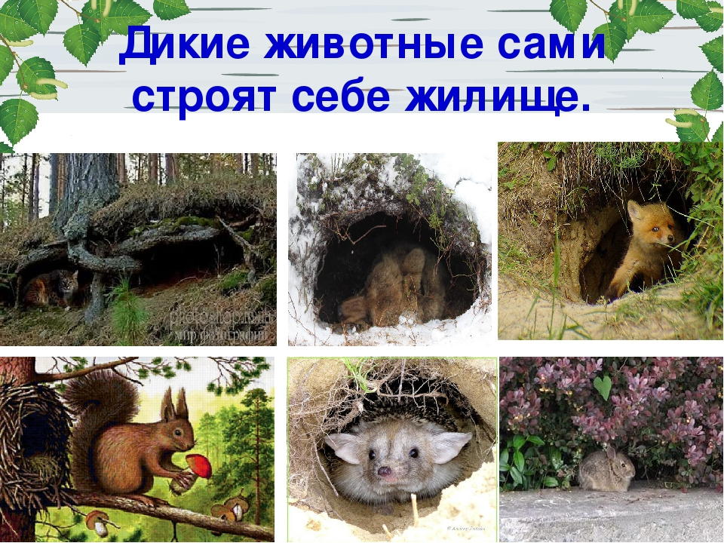

Беседа по картинке
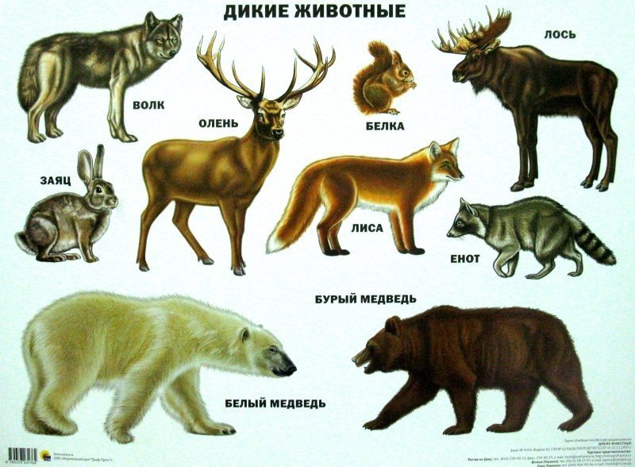

Игра «Кто у кого?»
У лисы – лисенок, лисята
У волчицы? (волчонок, волчата)
У медведицы? (медвежонок, медвежата)
У зайчихи? (зайчонок, зайчата)
У белки? (бельчонок, бельчата)
У оленихи? (олененок, оленята)
У бобрихи? (бобренок, бобрята)
…….

- Физкультминутка. Игра «Кто как передвигается»
Дети имитируют движения диких животных.
- Заяц и белка прыгают
- Лиса крадется
- Волк рыщет
- Медведь ходит неуклюже
- Олень быстро бегает

- Игра «Узнай зверя по описанию»

«Кто что любит?»
- Кто любит капусту и морковку? (Заяц любит капусту и морковку)
- Кто любит орехи и грибы? (Белка любит орехи и грибы)
- Кто любит мед и малину? (Медведь любит мед и малину)
- Кто любит зайцев, кур? (Лиса любит ….)
- Кто любит яблоки, насекомых, мышей? (Ёжик …)

- Кого ты здесь видишь?
